Ρυθμίσεις πρόσβασης στο ασύρματο δίκτυο του ΤΕΙ Σερρών στα Windows Vista
Κατεβάστε και εγκαταστήστε τον 802.1x client SecureW2 και προχωρήστε στις ρυθμίσεις που περιγράφονται παρακάτω.
Πατήστε Έναρξη (Start) και μετά Σύνδεση με (Connect to) από την Γραμμή εργασιών των Vista. Η επόμενη εικόνα δείχνει το παράθυρο διαλόγου Σύνδεση σε δίκτυο (Connect to a network). Διαλέξτε Ρύθμιση σύνδεσης ή δικτύου (Set up a connection or a network) στο κάτω μέρος του παραθύρου.
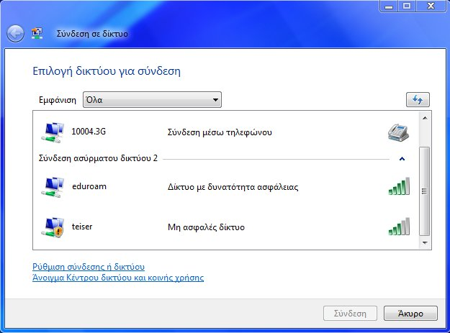
1

Στο επόμενο παράθυρο διαλέξτε Μη αυτόματη σύνδεση στο ασύρματο δίκτυο (Manually connect to a Wireless network).
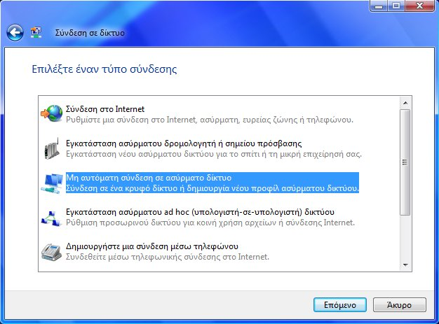
Στο παράθυρο της μη αυτόματης σύνδεσης, εισάγετε τις πληροφορίες που υποδεικνύονται παρακάτω και πιέστε Επόμενο.
2
3
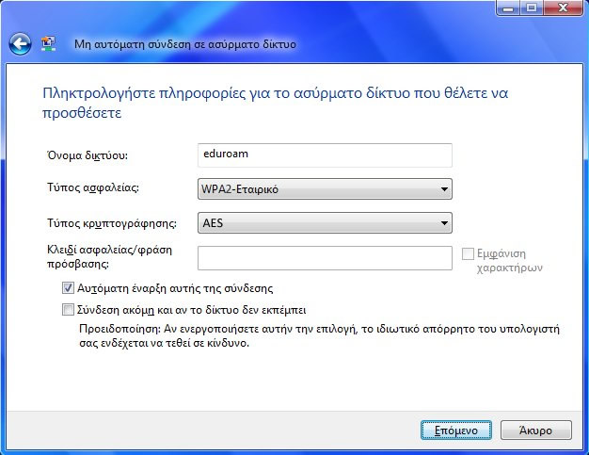

Στο παράθυρο που εμφανίζεται διαλέξτε Αλλαγή των ρυθμίσεων σύνδεσης (change connection settings).
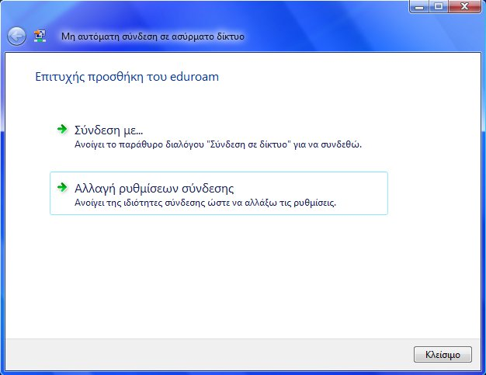
4

Στο παράθυρο που εμφανίζεται καρτέλα Σύνδεση τσεκάρετε μόνο την Αυτόματη σύνδεση που υποδεικνύεται στην εικόνα.
5
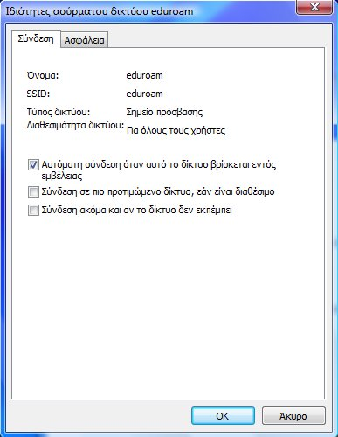

Επιλέξτε την καρτέλα Ασφάλεια και αλλάξτε τις πληροφορίες σύμφωνα με τις υποδείξεις που δίνονται παρακάτω. Στο πεδίο "Επιλογή μεθόδου για έλεγχο ταυτότητας δικτύου" θα πρέπει να υπάρχει η επιλογή "SecureW2 EAP-TTLS". Αν δεν υπάρχει σημαίνει ότι δεν έχει γίνει σωστή εγκατάσταση του SecureW2. Επιλέξτε "SecureW2 EAP-TTLS" και μετά πατήστε Ρυθμίσεις (settings).
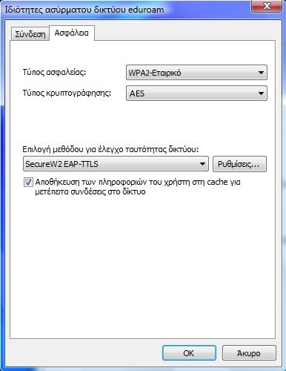
6

Θα ανοίξει το παρακάτω παράθυρο που σας δίνει την δυνατότητα να φτιάξετε διαφορετικά profiles για το 802.1x. Φτιάξτε ένα καινούριο profile πατώντας την επιλογή "New". Δώστε στο profile ένα όνομα της αρεσκείας σας - "eduroam" στο παράδειγμα μας - και πατήστε το κουμπί "OK". Πατήστε στις Παραμέτρους (Configure).
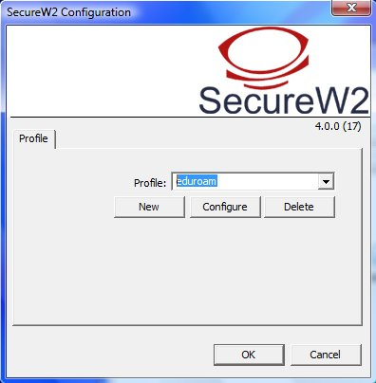
7
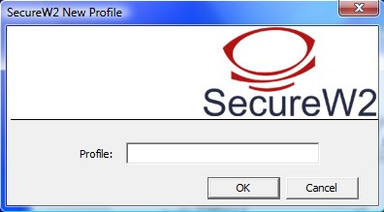

Στις παρακάτω εικόνες (8,9,10,11,12) φαίνονται οι ρυθμίσεις που πρέπει να γίνουν στο νέο profile του SecureW2 :
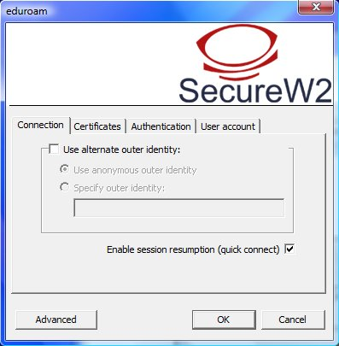
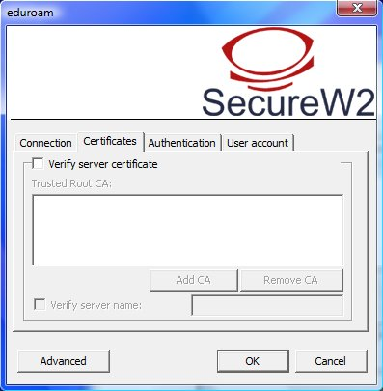

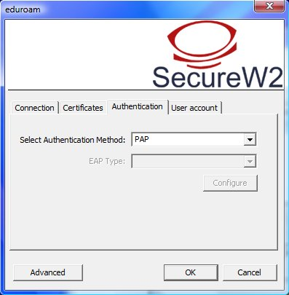
10
8
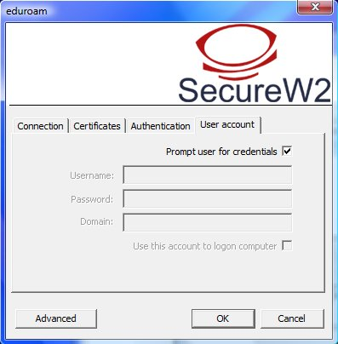
11
Πατήστε Advanced.
9

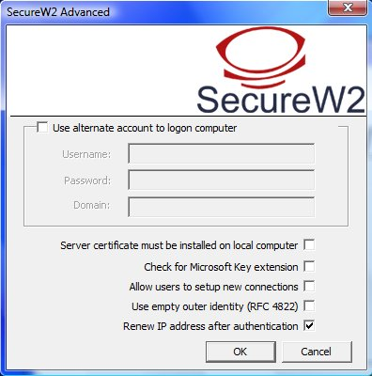
Πατήστε ΟΚ
Στην συνέχεια κλείστε όλα τα παράθυρα πατώντας "OΚ" και είστε έτοιμοι να συνδεθείτε. Ενεργοποιείστε το ασύρματο δίκτυο (αν δεν είναι ήδη ανοιχτό) και εφόσον είστε μέσα στην εμβέλεια ενός ασύρματου σταθμού του δικτύου του ΤΕΙ/Σ, θα πρέπει να εμφανιστεί στην κάτω δεξιά γωνία της οθόνη σας, ένα μήνυμα που θα σας παροτρύνει να δώσετε τα στοιχεία σας, όπως φαίνεται στην εικόνα 13.
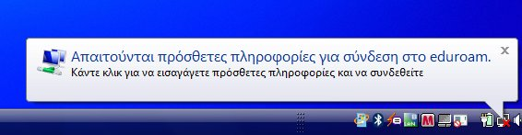
1322
Σχήμα 13. Μπαλονάκι για την εισαγωγή διαπιστευτηρίων.
Κάνουμε κλικ στο μπαλονάκι και εμφανίζεται το παράθυρο του σχήματος 14.

Πληκτρολογήστε τα στοιχεία username και password. Πρόκειται για τον κωδικό που χρησιμοποιείτε και στο σύστημα της Ηλ. Γραμματείας του ΤΕΙ Σερρών. Στην συνέχεια πατήστε "OΚ" και αν όλα είναι σωστά θα πρέπει να έχετε συνδεθεί επιτυχημένα και να έχετε πλήρη και κρυπτογραφημένη ασύρματη σύνδεση!
12
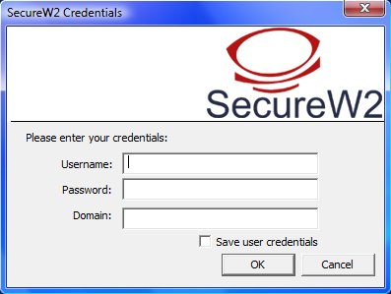
1422
Σχήμα 14. Εισαγωγή διαπιστευτηρίων
Από την στιγμή που δώσετε τα στοιχεία σας και πατήσετε το "Ok" μπορεί να περάσουν μέχρι και 30 δευτερόλεπτα μέχρι να λειτουργήσει πρακτικά το δίκτυο.
Σε περίπτωση που δεν εμφανίζεται το μπαλονάκι (εικόνα 13) που σας προτρέπει να κάνετε click για να δώσετε τα στοιχεία σας, δοκιμάστε να κάνετε disable/enable την ασύρματη κάρτα δικτύου ή/και refresh στα ασύρματα δίκτυα που βλέπει ο υπολογιστής.

